|  |  |  |  |  |  |
| --- | --- | --- | --- | --- | --- |
| **Муниципальный район**  **«ЛЕНСКИЙ РАЙОН»**  **Республики Саха**  **(Якутия)** | | Описание: Описание: maxis | | **Саха Өрөспүүбүлүкэтин**  **«ЛЕНСКЭЙ ОРОЙУОНА»**  **муниципальнай**  **оройуона** | |
| **РАСПОРЯЖЕНИЕ** | | **Дьаhал** | |
| **г.Ленск** | | **Ленскэй к.** | |
| **от «29» __апреля___ 2025 года № __01-04-674/5____** | | | |

**О подготовке документации по планировке территории**

**для размещения объекта «ВЛ-10 кВ на приемо-сдаточный пункт**

**(ПСП АО «РИГ») в районе НПС 12-ВСТО»**

В соответствии со статьей 45 Градостроительного кодекса Российской Федерации, постановлением главы муниципального образования «Ленский район» от 27.07.2021г. №01-03-437/1 «Об утверждении административного регламента по предоставлению муниципальной услуги «Принятие решения о подготовке, утверждении документации по планировке территории (проекта планировки и (или) проекта межевания)», постановлением и.о. главы муниципального района «Ленский район» от 22.11.2024г. №01-03-861/4 «О внесении изменений в постановление главы МО «Ленский район» от 27.07.2021г. №01-03-437/1», письмом АО «РНГ» от 17.04.2025 №РНГ 32/66 (вх. от 17.04.2025 №01-08-3427/5):

1. Согласовать акционерному обществу подготовку документации по разработке проекта планировки и проекта межевания территории для размещения объекта: «ВЛ-10 кВ на приемо-сдаточный пункт (ПСП АО «РИГ») в районе НПС 12-ВСТО», расположенного на территории Республики Саха (Якутия), Ленский район согласно приложению №1 к настоящему распоряжению.
2. Утвердить задание на разработку документации по планировке территории (в составе проекта планировки территории и проекта межевания территории) согласно приложению №2 к настоящему распоряжению.
3. Акционерному обществу «РНГ» предоставить в адрес администрации муниципального района «Ленский район» картографические материалы объекта капитального строительства с координатной привязкой в векторном формате (файлы с расширением .tab, PDF) для загрузки в государственную информационную систему обеспечения градостроительной деятельности (ГИСОГД).
4. Главному специалисту управления делами (Иванская Е.С.) разместить настоящее распоряжение на официальном сайте муниципального района «Ленский район».

**Глава А.В. Черепанов**

Приложение №1 к распоряжению главы

от « » 2025 г.

№ ________________________________

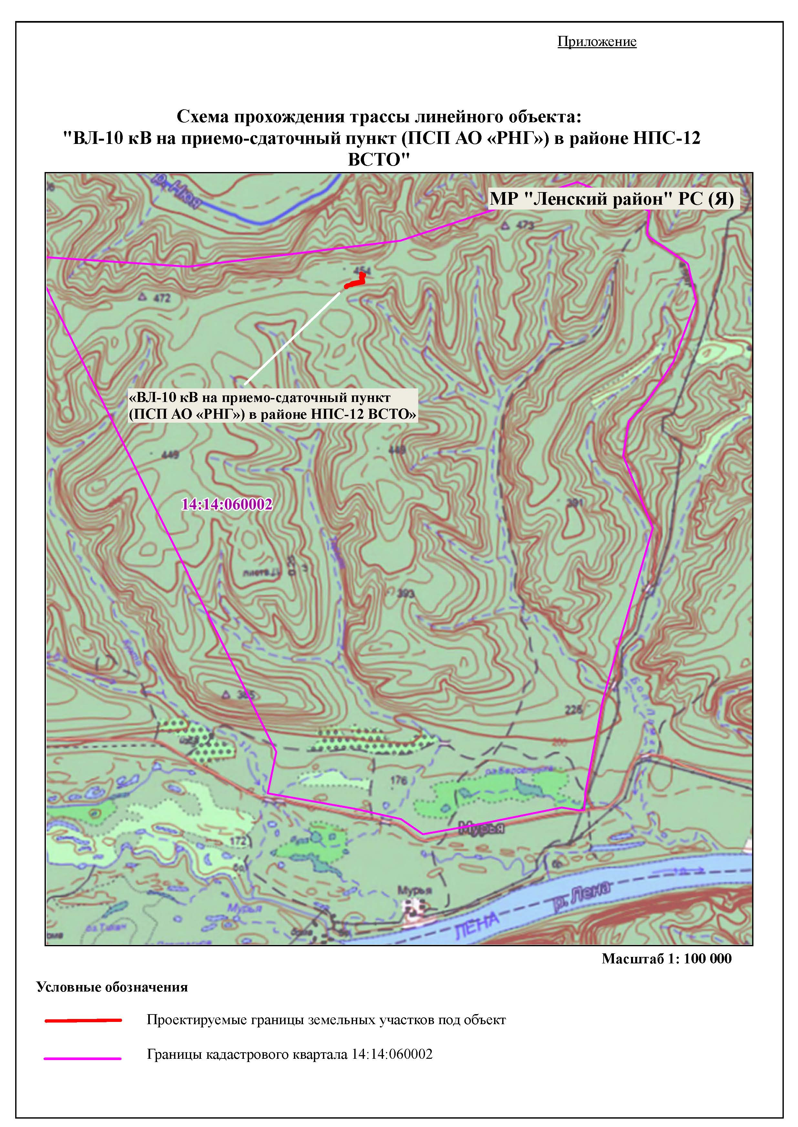

Приложение №2 к распоряжению главы

от « » 2025 г.

№ ________________________________

**ЗАДАНИЕ  
на разработку документации по планировке территории, осуществляемую на основании решений уполномоченных федеральных органов исполнительной власти, исполнительных органов субъектов Российской Федерации и органов местного самоуправления**

|  |  |  |
| --- | --- | --- |
| **«ВЛ-10 кВ на приемо-сдаточный пункт (ПСП АО «РИГ») в районе**  **НПС 12-ВСТО»** | | |
| (наименование территории, наименование объекта (объектов) капитального строительства, для размещения которого (которых) подготавливается документация по планировке территории) | | |
|  |  |  |
| **Наименование позиции** | | **Содержание** |
| 1. | Вид разрабатываемой документации по планировке территории | Проект межевания территории в составе проекта планировки территории |
| 2. | Инициатор подготовки документации по планировке территории | Полное наименование: Акционерное общество «РНГ»  ОГРН: 1037789063476  Дата внесения в единый государственный реестр юридических лиц записи о создании юридического лица: 18.12.2003  Место нахождения: 121099, г. Москва, ул. Новый Арбат, д.27  Почтовый адрес: 129090, г. Москва, 1-й Троицкий пер., д.12, корп.5  Электронная почта: office@rngoil.ru |
| 3. | Источник финансирования работ по подготовке документации по планировке территории | Средства АО «РНГ» |
| 4. | Вид и наименование планируемого к размещению объекта капитального строительства, его основные характеристики (назначение, местоположение, площадь объекта капитального строительства и др.) | Наименование объекта: «ВЛ-10 кВ на приемо-сдаточный пункт (ПСП АО «РНГ») в районе НПС 12-ВСТО»  Проектирование двух одноцепных ВЛ 10 кВ. ориентировочная протяженность 0,45 км.  Начало трассы ВЛ №1, №2 - ПКУ-10 кВ, №1, №2, соответственно, в районе ПС-220/10 кВ «НПС-12».  Окончание трассы ВЛ №1, №2 - концевые опоры перед ПСП АО «РНГ».  Материал проектируемых ВЛ-10 кВ - металлические, опоры по типу арх.№4.0639 «Конструкции опор ВЛ 6-10 кВ из отработанных бурильных и отбракованных обсадных труб для районов Западной Сибири».  Тип изоляторов для провода - стеклянные. Электротехническое оборудование в исполнении ХЛ1.  Проектом предусмотрен подвес на опорах ВЛ 10 кВ и прокладка по существующим и проектируемым эстакадам кабеля ВОЛС на 24 (двадцать четыре) оптических волокна.  Начало трассы проектируемый оптический кросс в операторной ПСП АО «РНГ». Окончание трассы ВОЛС - проектируемый оптический кросс в стойке связи ПАО «ФСК ЕЭС» в помещении СДТУ в ЗРУ ПС «НПС-12» 220/1 ОкВ. На последней опоре ВЛ-10 кВ в районе ПС «НПС-12» 220/1 ОкВ предусмотрена оптическая муфта.  Местоположение: Муниципальный район "Ленский район" Республики Саха (Якутия). Ближайший крупный населенный пункт: г. Ленск, расположен на 26 км юго-западнее проектируемого объекта. |
| 5. | Поселения, муниципальные округа, городские округа, муниципальные районы, субъекты Российской Федерации, в отношении территорий которых осуществляется подготовка документации по планировке территории | Муниципальный район "Ленский район"  Республики Саха (Якутия) |
| 6. | Состав документации по планировке территории | Раздел 1. Основная часть проекта планировки территории   * 1. Проект планировки территории. Графическая часть   1.2. Положение о размещении линейных объектов  Раздел 2. Материалы по обоснованию проекта планировки территории  2.1. Графическая часть  2.2. Пояснительная записка  Раздел 3. Основная часть проекта межевания территории  3.1. Текстовая часть  3.2. Графическая часть  Раздел 4. Материалы по обоснованию проекта межевания территории  4.1. Текстовая часть  4.2. Графическая часть |
| 7. | Информация о земельных участках (при наличии), включенных в границы территории, в отношении которой планируется подготовка документации по планировке территории, а также об ориентировочной площади такой территории | Перечень кадастровых номеров земельных участков, включенных в границы территории, в отношении которой планируется подготовка документации по планировке территории:  14:14:060002:443  14:14:000000:4682  14:14:060002:461  14:14:060002:429  Ориентировочная площадь территории, в отношении которой планируется подготовка документации по планировке территории: 22146 кв.м. |
| 8. | Цель подготовки документации по планировке территории | 1. Проект планировки территории подготовлен в целях:  - обеспечения устойчивого развития территорий;  - выделения элементов планировочной структуры;  - установления границ зон планируемого размещения линейных объектов;  - установления границ земельных участков, предназначенных для строительства и размещения линейных объектов.  2. Проект межевания территории подготовлен в целях:  - определения местоположения границ образуемых земельных участков и площади земельных участков, необходимых для строительства объектов;  - установления зон с особыми условиями использования территории |